导数讲义：从定义到应用
本讲义用于知识库导入测试。第一段介绍导数的直观含义与英文术语 derivative。

一、定义
导数是差商的极限。公式：$f′(x)=lim_(h→0) (f(x+h)−f(x))/h$
若极限存在，则函数在该点可导（differentiable）。

二、求导法则
- 幂函数法则：d/dx x^n = n x^(n-1)。
- 链式法则：复合函数需要乘以内层导数。
- 学生常见错误：把导数为零直接当作极值点。
中文 | English | 含义
导数 | derivative | 瞬时变化率
可导 | differentiable | 差商极限存在

三、图示
图 1 给出抛物线及其在 x=1 处的切线。
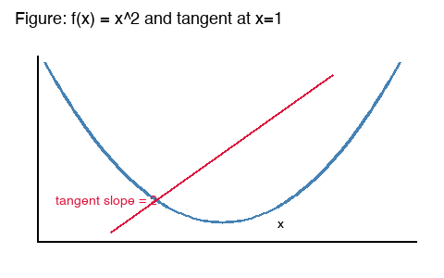
图 1：f(x) = x^2 与 x=1 处切线（slope = 2）
结尾：练习请计算 x^3 + 2x 在 x=1 处的导数。

